**فاز چهارم – نرمال سازی**

به طور کلی چیزی که خیلی به ما در روابط و جداولی که داریم کمک میکنه دانستن و اطلاع داشتن از قوانین جهان خردی که داریم است و ممکن است نرمال سازی فردی با فردی با توجه به قوانین بیزینسی که دارد فرق کند .

حال ۶ جدولی که داریم بررسی و سعی در نرمال سازی داریم.

* 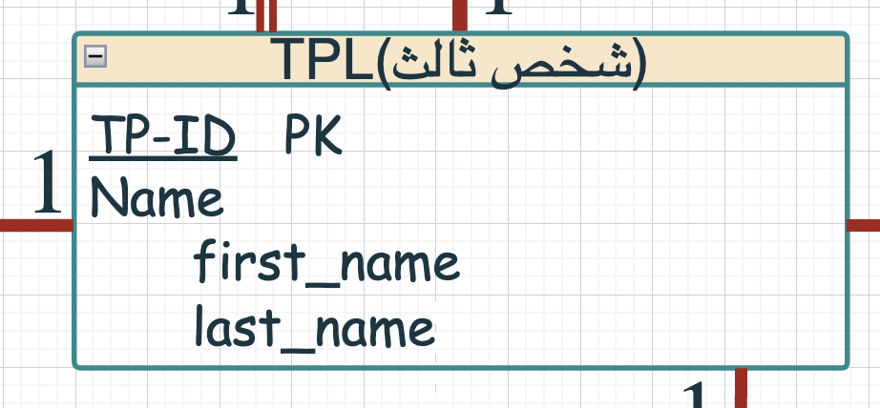این جدول چون تمامی مقادیر آن اتمیک هستند حداقل در 1NF هست و چون کلید اصلی آن تک عنصری است در 2NF نیز میباشد. برای بررسی 3NF بودن می‌بینیم تنها وابستگی تابعی ای که داریم از طریق کلید اصلی به باقی صفات است و چون وابستگی تابعی دیگری نداریم(مثلا نمیتوان گفت از هر اسم کوچکی میتوان به فامیل یکتایی دستیابی داشت و یا از هر فامیلی به اسم یکتایی و یا شناسه یکسانی رسید) بنابراین وابستگی تابعی با واسطه هم نداریم و می‌توان گفت این جدول در 3NF هست .

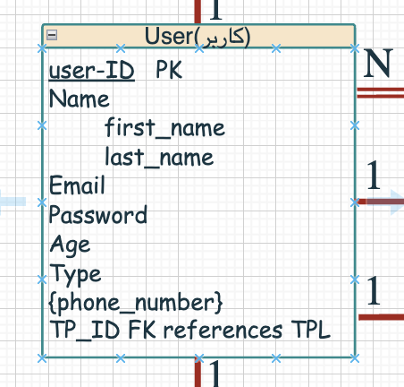

* در این جدول به مانند جدول قبلی برای اسم و باقی موارد وابستگی تابعی ای نداریم. اولین چیز این است که صفات multi value را بررسی کنیم که صفت شماره تلفن چند مقداری است پس باید اتمیک کنیم یعنی به ازای هر شماره تلفنی که داریم دیتای آن تاپل را دوباره تکرار کنیم .همانطور که قابل فهم است از نظر تکرار بد است و نرمال نیست و در بهنگام سازی مثلا سن فردی که ۵ شماره تلفن ثبت کرده است باید ۵ بار این را بهنگام(فارسی را پاس بداریم) کنیم.اما پس از کمی توجه میفهمیم که با هر شماره تلفنی می‌توانیم به فرد یکتایی دسترسی پیدا کنیم یا به عبارتی به ازای هر دو شماره یکسانی ک ه داریم حتما دیتای یکسانی در باقی صفت ها داریم پس طبق تعریف میتوان گفت تلفن کلید کاندید است . این را برای ایمیل هم میتوان گفت چون هیچ گاه ایمیل دو نفر یکسان نیست ، پس ایمیل هم کلید کاندید است و با همه ی صفات دیگر وابستگی تابعی دارد. چون کلید اصلی ما تک عنصری است پس جدول در 2NF نیز است اما به علت حضور کلیدهای کاندیدی که یافتیم قابل ذکر است که برایمان رابطه با واسطه به وجود امده است لذا باید آنها را درست کنیم پس به تجزیه زیر میرسیم:

$$R_{1}=\left(phone_{number}PK ,Name , Email , password , age , type , TPID\right)$$

$$R_{2}=\left(UserID PK ,phonenumber\right)$$

$R_{2}$ خود در سطح 3NF است چون کلید تک عنصری و عنصر غیر کلید آن هم یکی است اما در $R_{1}$ چون کلید کاندید داریم دوباره برای از بین بردن واسطه باید تجزیه کنیم:

$$R_{3}=\left(Email PK ,Name , password , age , type , TPID\right)$$

$$R_{4}=\left(phonenumber PK ,Email\right)$$

*و با استفاده از قواعد ارمسترانگ میفهمیم وابستگی ای از بین نرفته و همچنین با قضیه ریسانن میفهمیم تجزیه خوب است و در 3NF است.*

* 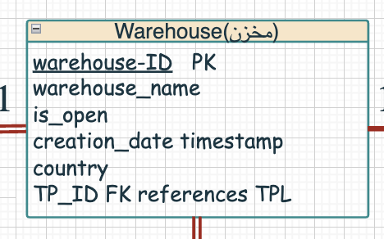*با توجه و بررسی به جدول روبرو میفهمیم همه ‌ی مقادیر اتمیک است و در 1NFمی‌باشد.چون کلید اصلی تکی است پس در 2NF نیز است و باید به دنبال واسطه ها و وابستگی تابعی ها باشیم.اگر در جدول دقت کنیم طبق قوانین جهان خردی که داریم تمامی موارد دیگر میتوانند برای دو تاپل متفاوت یکسان باشند بنابراین نمیتوان وابستگی تابعی دیگری در جدول پیدا کرد و لذا در 3NF نیز است.*
* *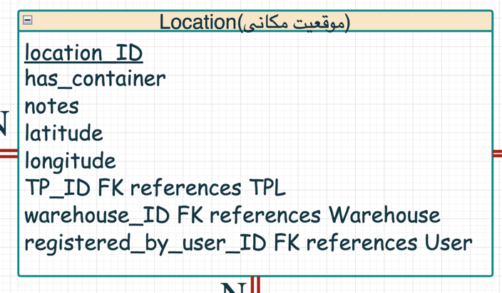در اینجا چون صفت چند مقداری نداریم لذا میتوان گفت همه ی مقادیر اتمیک و در 1NF است . چون کلید اصلی تک مقداری است لذا رابطه جزئی نخواهیم داشت و در 2NF نیز میباشد . برای بررسی 3NF بودن باید ابتدا بفهمیم وابستگی تابعی دیگری جز کلید اصلی داریم یا نه.با توجه به اینکه هر نقطه جغرافیایی که شامل طول و عرض جغرافیایی است به تنهایی نمیتوانند یکتا باشند اما به صورت ترکیبشان با هم (چون این را در نظر گرفتیم که در طبقات متفاوت نمیتوانند مخزن متفاوت باشند) پس در یک نقطه مکان های متفاوتی نخواهیم داشت و لذا هر وابستگی تابعی ای که دترمینانشان این دو با هم باشند وابستگی تابعی کاملی است بنابراین چون برای تمامی صفات وجود دارد کلید کاندید هستند و میتوانند رابطه با واسطه ایجاد کنند پس تجزیه میکنیم:*

$$R_{1}=(locationid PK , latitude , longtitude)$$

$$R_{2}=( latitude PK , longtitude PK , has contatiner , notes , TPID , warehouseid , registered by user id)$$

*رابطه اول چون وابستگی تابعی دیگری به جز کلید اصلی ندارد تا سطح 3NF است و رابطه دوم نیز همچنین برقرار است و از قضیه ریسانن نیز پیروی میکند و تجزیه خوب است.همچنین هیچ رابطه ای را از دست ندادیم .*

* *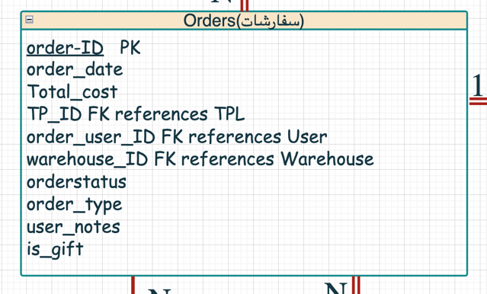در این جدول چون مقدار غیر اتمیک نداریم در 1NF است و چون کلید اصلی نیز تک عنصری است پس 2NF نیز میباشد. اگر دقت کنیم با توجه به قانون جهان خردمان میفهمیم که وقتی یوزری در تایم مشخصی سفارش میدهد تمامی اطلاعات دیگر آن یکتاست پس این ترکیب با باقی صفات وابستگی تابعی دارد میتوان گفت کلید کاندید است(order_user_id , order_date) به این علت که تایم استمپ مربوط به تاریخ ، زمان را هم به ثانیه ذخیره میکند. بنابراین میبینیم که وابستگی تابعی با واسطه داریم و میبایست آن را تجزیه کرد:*

$$R_{1}=(orderdate PK , orderuserid PK , TPID , totalcost , warehouseid , orderstatus ,$$

$$ordertype , usernotes , isgift )$$

$$R_{2}=(orderid PK ,orderdate ,orderuserid)$$

*و حال هم قوانین ریسانن برقرار است و هم هیچ رابطه ای را از دست ندادیم و همچنین از نظر آنومالی تا به حدودی هندل کرده ایم و در سطح 3NF است.*

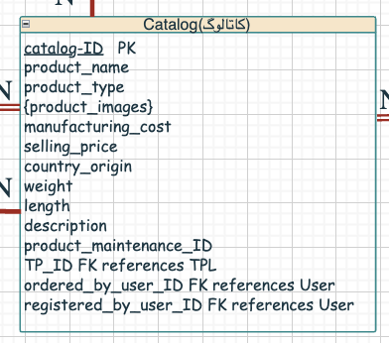

*قابل ذکر نیست که در این جدول product images چندمقداری است و باید به ازای هر مقدار آن تاپلی مربوطه درج شود و بعد از اینکار تمامی مقادیر اتمیک هستند و لذا حداقل در 1NF است برای 2NF بودن چون کلید اصلی تک عنصره است این شرط را نیز دارد و در 2NF است . به سراغ پیدا کردن وابستگی های دیگر میرویم. با توجه به اینکه هر کالایی شناسه نگهداری خودش را دارد و همچنین اگر اسم آن به طور کامل ثبت شده باشد (مثلا نباشد تیشرت مشکی بلکه باشد تیشرت مشکی جنس پنبه هندی قواره کوچک سایز لارج زنانه) آنگاه با گرفتن ترکیب این دو به عنوان کلید میتوان گفت وابستگی تابعی مورد نیاز با باقی صفات را بسازیم و لذا برای تجزیه کردن داریم:*

$$R_{1}=(productname PK ,product_{maintenance_{ID}}PK ,product_{type},productimages , manufactoringcost$$

$$, sellingprice , countryorigini , weight , length , description , tpid , userid , orderuserid)$$

$$R_{2}=(catalogid PK ,productname ,product_maintenance_ID)$$

*حال همانطور که میبینیم رابطه دوم 3nf است اما باید رابطه اول را نیز به این لول برسانیم با توجه به اینکه هر عکس میتواند به تنهایی برای ما وابستگی تابعی با باقی صفات درست کند و کلید کاندید شود لذا داریم:*

$$R_{3}=(productimages PK ,product_{type},productimages , manufactoringcost$$

$$, sellingprice , countryorigini , weight , length , description , tpid , userid , orderuserid)$$

$$R_{4}=(productname PK ,product_{maintenance_{ID}}PK,productimages)$$

حال در 3NF است و نرمال شد.

نکته قابل ذکر این است که تمامی این نرمال سازی ها برای مقادیر چند مقداری برایمان کاهش تکرار در پی داشته است و همچنین در برخی موارد به ما در جلوگیری از null شدن کلید اصلی یاری رسانده اند.